

**Planning and Progress Report**

C1.046

<https://github.com/DP2-C1-046/Acme-ANS-D01>

|  |  |
| --- | --- |
| Apellidos, Nombre | Email |
| Segura Gómez, Rafael | rafseggom@alum.us.es |

**Tabla de contenidos**

Contenido

**1.** **Resumen ejecutivo** 2

**2.** **Tabla de revisiones** 2

**3.** **Introducción** 2

**4.** **Contenidos** 2

4.1. Planning 2

4.2. Capturas 3

4.3. Presupuesto 6

4.4. Progress 7

4.4.1. Registro de progreso 7

4.4.2. Conflictos 7

4.4.3. Desviación de costes 7

**5.** **Conclusiones** 8

**6.** **Bibliografía** 8

# **Resumen ejecutivo**

Este documento muestra tanto el planning como el progreso individual del Student#1 durante la implementación de sus requisitos.

# **Tabla de revisiones**

|  |  |  |
| --- | --- | --- |
| **Versión** | **Descripción** | **Fecha** |
| v1.0 | Versión original. | 16/02/2025 |
| v1.1 | Primera versión del documento | 20/02/2025 |

# **Introducción**

En este documento se va a representar el planteamiento y el progreso realizado por el Student #1, durante la realización de sus requisitos individuales. No se ha encontrado ninguna durante la realización de estos.

# **Contenidos**

## Planning

|  |  |  |  |  |
| --- | --- | --- | --- | --- |
| Tarea | Descripción | Rol y asignación | Tiempo estimado | Tiempo real |
| Modify the anonymous menu | Modificar el menú de usuario anónimo para añadir mi DNI junto a Apellidos, Nombre y una URL a mi web favorita. | Rafael Segura: Analista | 30min | 20min |
| Produce an analysis report | Crear un documento de análisis con las tareas a nivel individual del entregable D01 | Rafael Segura: Analista | 1h | 40min |
| Produce a planning and progress report | Crear un documento con la planificación y el progreso individual llevado a cabo este entregable. | Rafael Segura: Analista | 1:30h | 1:08h |

## Capturas

*[1] Tarea en GitHub Issues terminada y cerrada*

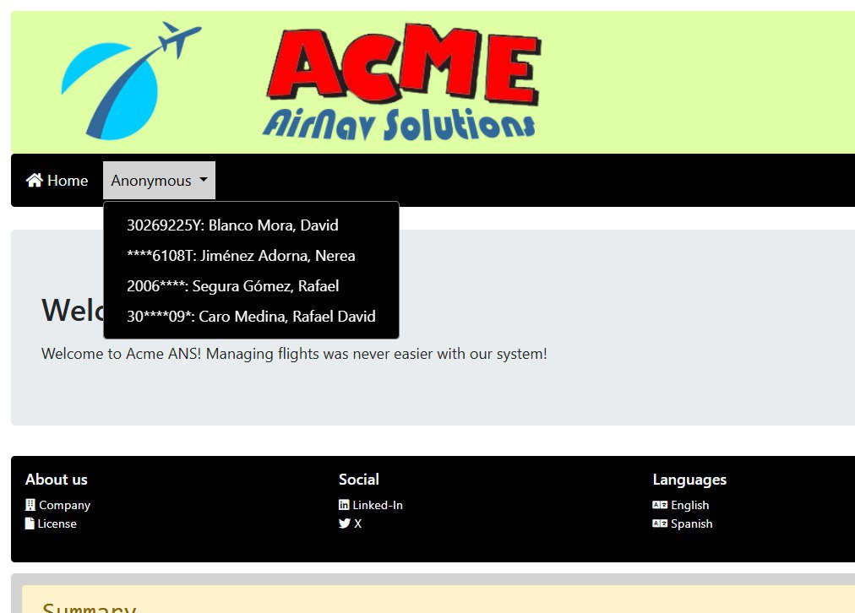

*[2] Tarea 1 individual hecha, enlace anónimo actualizado*

*[3] Tablero en GitHub Projects filtrando mis tareas*

*[4] Reports de Clockify contabilizando horas y coste de las tareas*

*[5] GitHub Issues aún abiertas, etiquetadas por tipo/persona/obligatoriedad*

*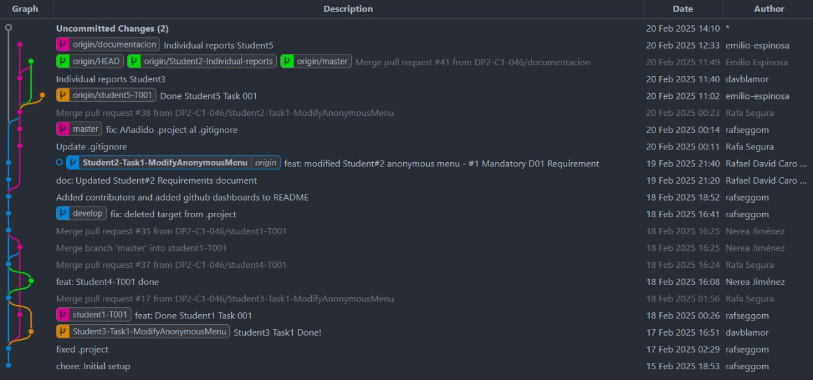[6] Flow de ramas con mi T001 realizada el 18Feb*

## Presupuesto

|  |  |  |
| --- | --- | --- |
| **Rol** | **Horas estimadas** | **Coste de personal** |
| Developer | 0.5 h | 10€ |
| Analyst | 2.5h | 75€ |
| Tester | 0.5h | 10€ |

|  |  |  |
| --- | --- | --- |
| **Concepto** | **Precio original** | **Amortización mensual** |
| Portátil | 700€ | 14,50€ |
| Ratón | 30€ | 0,83€ |
| Mochila | 60€ | 3,33€ |
|  |  |  |
| **Coste de amortización total** | | **18,66€** |

Coste total estimado: 103,66 **€**

## Progress

### Registro de progreso

|  |  |  |  |
| --- | --- | --- | --- |
| **Miembro** | **Rendimiento** | **Valoración** | **Incentivo** |
| Rafael Segura Gómez | 9.2 | Bueno | Intencionalmente en blanco |

### Conflictos

|  |  |
| --- | --- |
| **Conflicto** | **Solución aplicada** |
| Problema en la gestión de ramas, conflicto en el código. | Se revisó el *merge* manualmente y se resolvió sin mayores problemas. |

### Desviación de costes

|  |  |  |  |  |
| --- | --- | --- | --- | --- |
| **Rol** | **Horas estimadas** | **Horas reales** | **Coste de personal estimado** | **Coste de personal real** |
| Developer | 0.5h | 0.25h | 10€ | 5€ |
| Analyst | 2.5h | 1.8h | 75€ | 54€ |
| Tester | 0.5h | 0.4h | 10€ | 8€ |

Coste total personal: 67€

|  |  |  |
| --- | --- | --- |
| **Concepto** | **Precio original** | **Amortización mensual** |
| Portátil | 700€ | 14,50€ |
| Ratón | 30€ | 0,83€ |
| Mochila | 60€ | 3,33€ |
|  |  |  |
| **Coste de amortización total** | | **18,66€** |

**Coste total: 85,66€**

**Desviación: -28€**

# **Conclusiones**

Para concluir, podemos decir que se han completado las tareas satisfactoriamente y en menor tiempo del estimado inicialmente. La entrega, desde el punto de vista de la planificación, ha sido un éxito sin incidencias notables.

Consideramos además que la estimación necesita ajustarse para siguientes entregas, se evaluó con pesimismo el tiempo necesario para el documento de Planning y Progress.

# **Bibliografía**

Intencionalmente en blanco.